LOOKA · PRODUCT SYSTEM MASTER
Looka 小鹿 AI 2.0
付费体系与用户共建中心
界面、布局、功能、交互、动效与全站权益统一设计母档
版本 v2.0 · 2026-08-27 · 给 Claude 的实施参考
这次解决什么 不再新增一份彼此冲突的补充说明，而是把 AI、Free / Pro / Founder、鹿角包、海外价格、报错、建议和定制收进一套可执行产品合同。
结论先行：AI 先减层；价格先分阶段；鹿角只管用量；反馈与定制共用一个入口，但绝不混成一张表。
证据标记：L = 当前代码事实｜D = 用户明确方向｜C = 本文推荐目标｜R = 官方平台规则

0｜本轮定案与解释边界
文字解释 用户原文“海报用户怎么定价”本文按“海外用户怎么定价”理解；若实际指“拍海报识别”用户，该能力按识图鹿角计费，不另设人群套餐。
事项 | 本文定案 | 边界
创始 100 人 | 验证账号后永久免费 Founder Pro | 全球合计 100 席；不可转让
其后 1000 人 | ¥19.9 限量买断 Founder Pro | 分批开放；成本门不通过则暂停下一批
常规 Pro | ¥12 / 月；¥98 / 年 | 自动续订；年付省 ¥46，约 32%
海外 Pro | $1.99 / 月；$15.99 / 年 | 商店本地化价格；不是实时汇率换算
鹿角 | Free 当天使用 +10；Pro / Founder +50 | 不签到、不补发、不清零；购买桶永不过期
共建中心 | 报告问题 / 提出建议 / 申请定制 | 报错优先级按严重度，不按是否付费

重要风险 “永久 Pro”只包含明确列出的 Pro 权益；不自动包含未来第三方高成本服务、专属定制或鹿角包。否则 ¥19.9 会形成无法估量的永久算力与存储负债。

1｜现状审计：AI 不是不够丰富，而是不够收敛
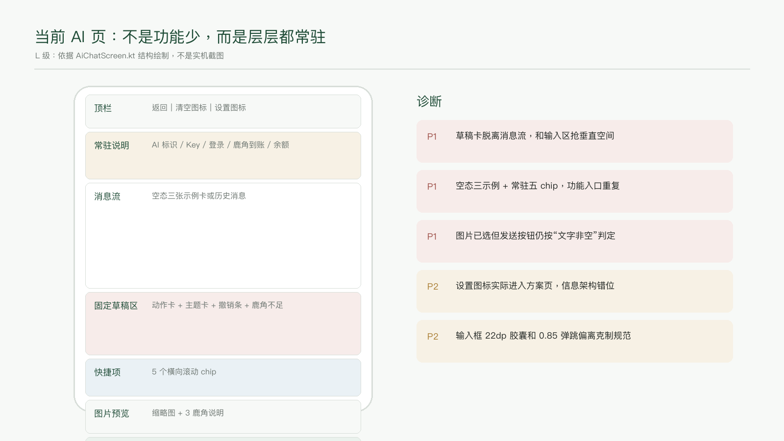
图 1｜L 级：依据 AiChatScreen.kt 的代码结构绘制
维度 | 0–4 | 主要问题
系统状态可见 | 2 | 反馈很多，但分散为多条常驻信息
现实语义匹配 | 3 | 手帐任务语义清楚
控制与退出 | 3 | 清空、取消、撤销已有
一致性 | 1 | AI 文档写 8dp 输入，代码是 22dp；设置路由错位
错误预防 | 3 | 草稿确认较完整，图片纯发送存在缺口
识别优于记忆 | 2 | 图标与横向 chip 增加猜测
效率 | 2 | 场景入口存在，但主页面重复入口多
极简美感 | 1 | 固定层堆叠，屏幕被压缩
错误恢复 | 3 | 重试、退款、撤销方向正确
帮助 | 2 | 空态教学有，但与快捷项重复

设计健康度 22 / 40，属于“基础可用但需要显著重构”。认知负荷检查失败 6 / 8：单一焦点、分块、层级、一次一事、最少选择和渐进披露均未通过。

2｜AI 2.0 页面骨架
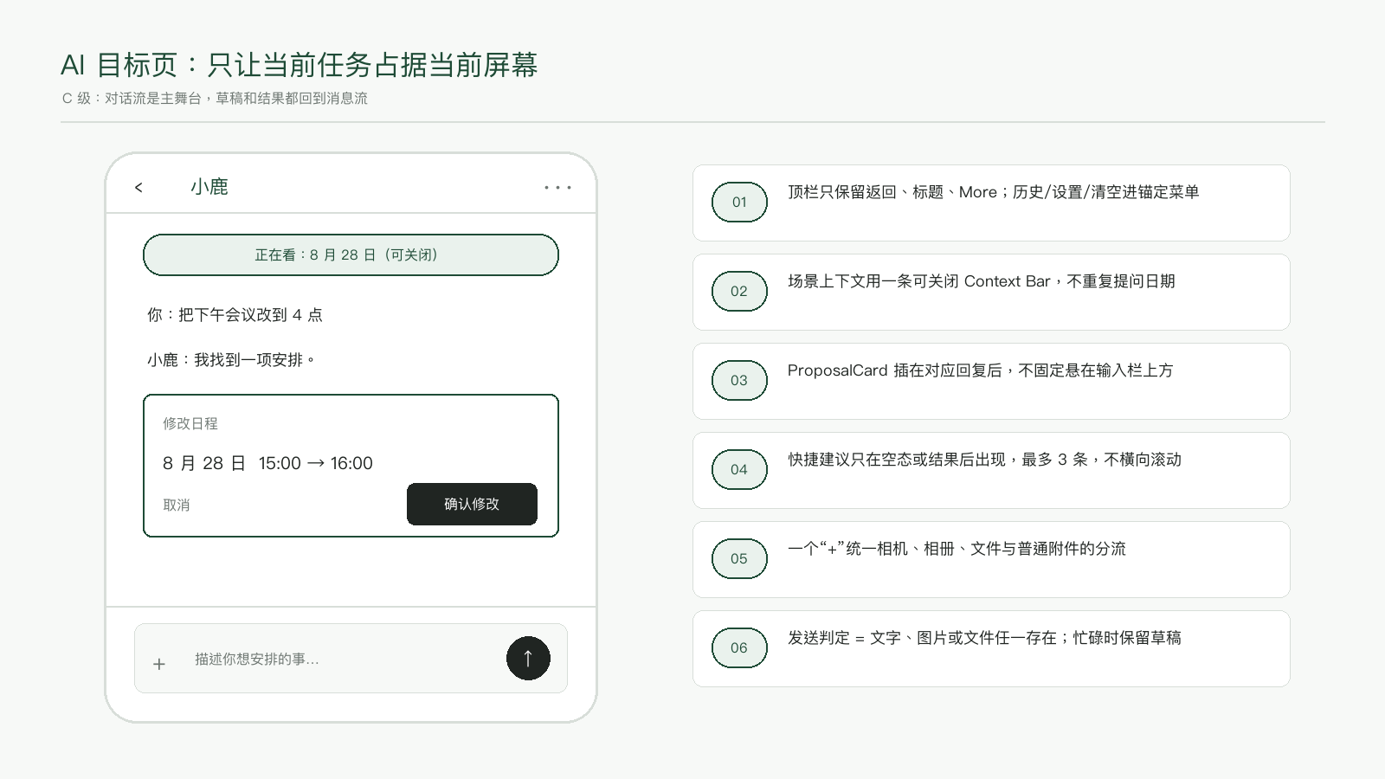
图 2｜C 级目标：对话流唯一主舞台
- 顶栏的“清空”和“设置”不再各占一个图标；统一进入 More 菜单：历史、AI 设置、清空对话。
- 从日历、清单或笔记进入时显示一条可关闭上下文条；全局进入时不显示。
- 动作草稿、主题草稿与结果卡都成为消息流项目，位置跟随触发它的回复。
- 输入栏上方同一时刻最多出现一个事务层：附件预览、余额提示或错误，不允许同时叠四层。

3｜AI 三状态与信息密度
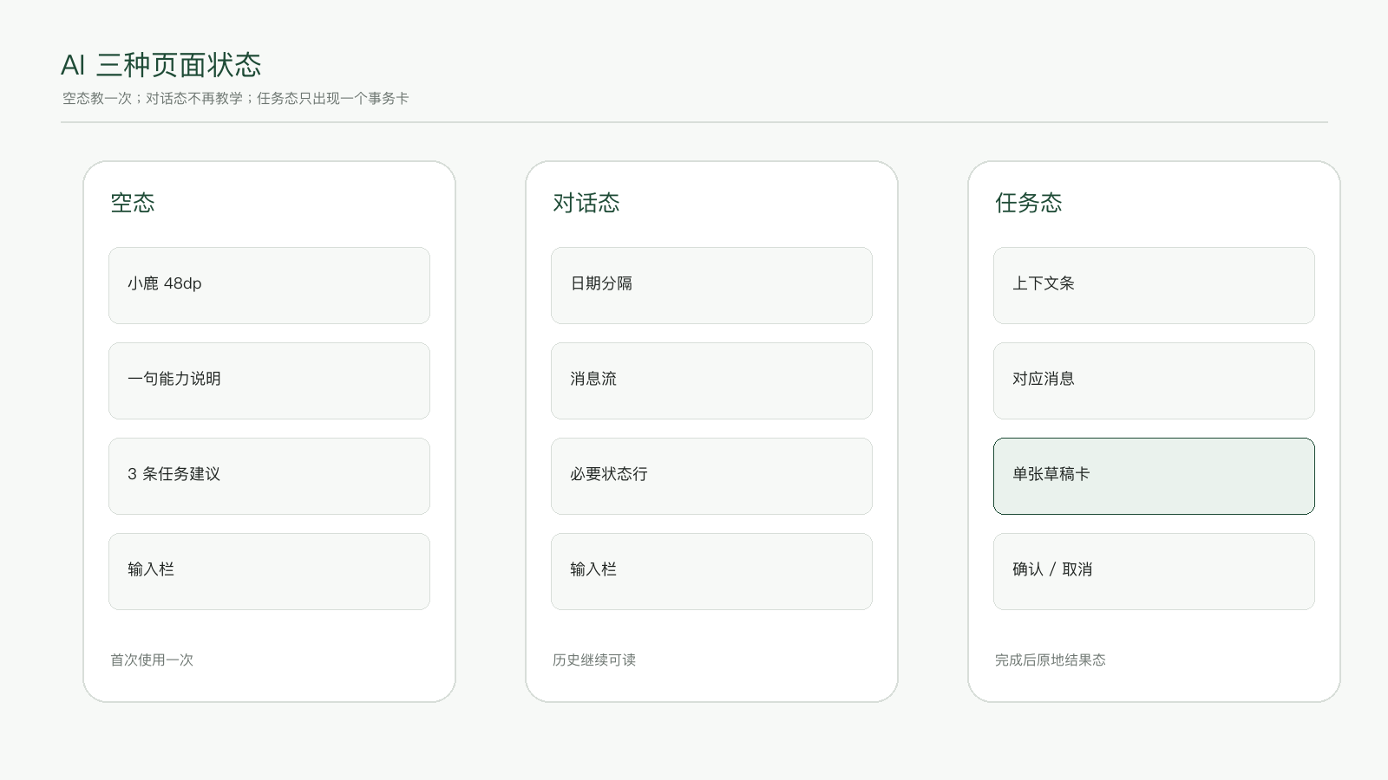
图 3｜C 级目标：每个屏幕只解决一种认知任务
状态 | 首要内容 | 隐藏内容 | 退出方式
空态 | 一句能力说明 + 3 个建议 | 历史、鹿角流水、重复 chip | 返回
对话态 | 消息与当前回复 | 教学卡、常驻建议 | 返回；历史自动保存
任务态 | 一张草稿卡或主题卡 | 其它快捷项 | 取消草稿；返回保留
失败态 | 原因 + 重试 / 改用标准线路 | 成功庆祝、空白气泡 | 保留原输入和附件

容量规则 任何决策点可见选择不超过 4 个；空态最多 3 个建议，Proposal 默认显示最多 4 个动作，更多动作折叠为“还有 N 项”。

4｜Composer、相机和附件重构
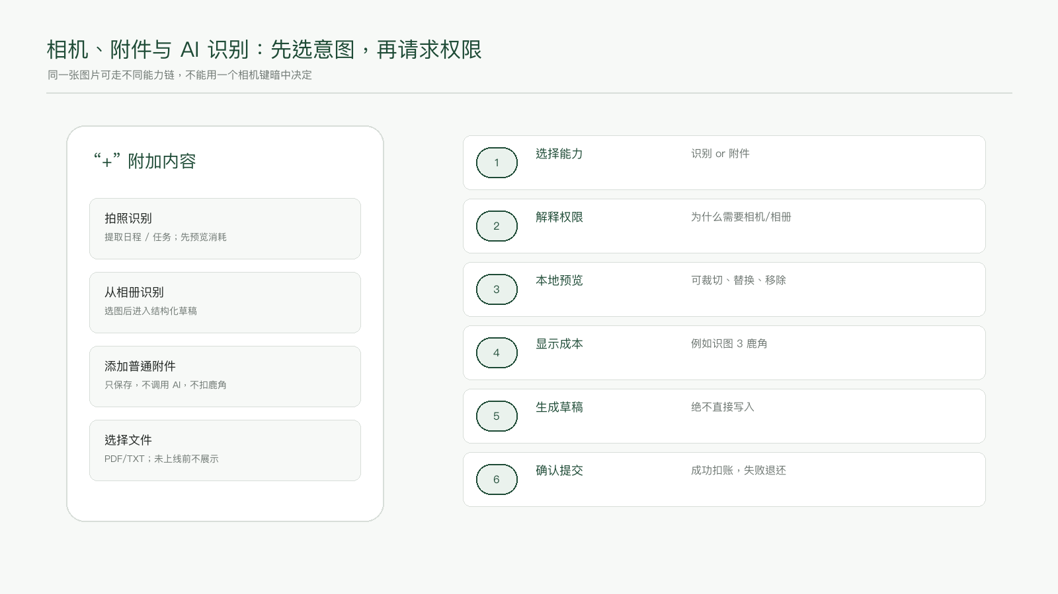
图 4｜C 级目标：先选意图，再请求能力
现有真 Bug 当前 `canSend` 只检查文字非空，但发送闭包允许图片；因此只选图片不输入文字时发送按钮仍不可用。新合同必须以“文字 / 图片 / 文件任一存在”为可发送条件。
- 普通附件永不扣鹿角；AI 识图在调用前显示准确消耗，失败按幂等编号退还。
- 相机权限只在用户点“拍照识别”或“拍照附件”后请求；拒绝后保留相册和文件路径。
- 输入容器使用 10–12dp 小圆角，不使用 22dp 胶囊；发送键按压不缩到 0.85。
- 未上线的文件解析不显示“规划中”入口，避免制造空功能。

5｜ProposalCard、结果态与功能链路
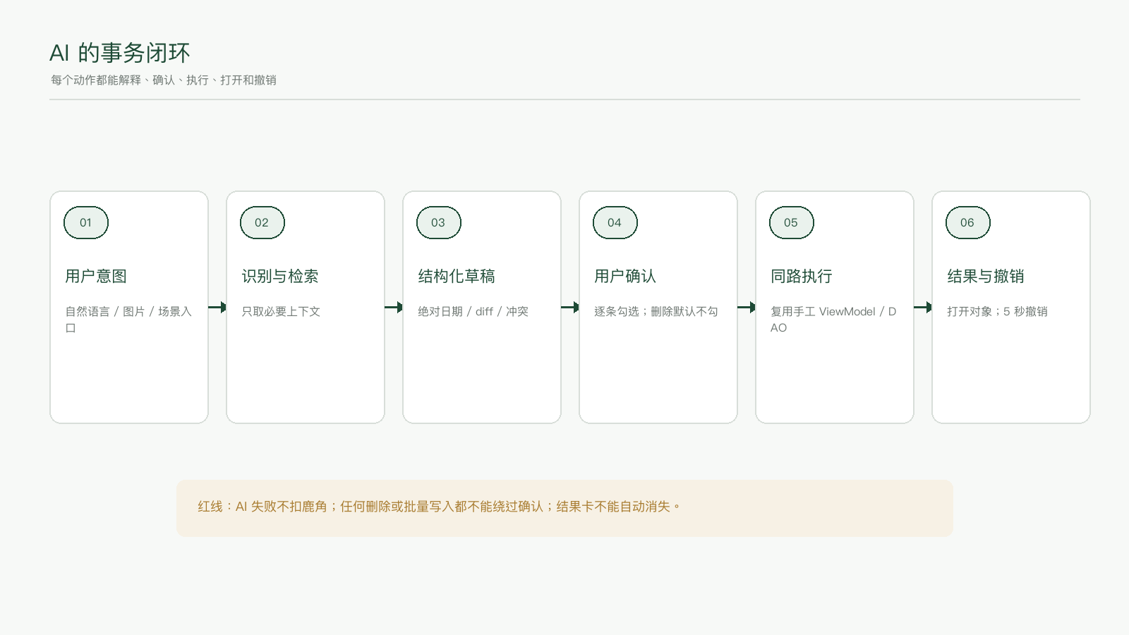
图 5｜C 级目标：可解释、可确认、可恢复
卡片类型 | 必须显示 | 主动作 | 完成后
新建 | 对象、绝对日期、清单/分类、提醒 | 创建 | 状态点 + 打开 + 撤销
修改 | 旧值 → 新值、冲突说明 | 确认修改 | 原位 diff 变结果
删除 | 对象和后果；默认不勾 | 删除所选 | 灰色删除态 + 撤销
主题 | 迷你月历预览、影响范围 | 应用主题 | 显示已应用 + 卸下

6｜AI 功能组织：记录、安排、回看
用户意图 | 页面入口 | 小鹿交付 | 不做
记录 | 全局 Composer；日程/任务编辑器 | 结构化日程、任务、笔记草稿 | 长文写作中心
安排 | 日历选日面板；清单详情 | 冲突提示、拆解、时间建议草稿 | 静默改日历
回看 | 周视图或回顾页 | 基于真实数据的周/月总结 | 默认读取日记正文
识图 | Composer “+” 菜单 | 海报、机票、票据等结构化候选 | 拍完即保存

入口纪律
- 场景入口是一行普通动作，不做浮动 AI 球；进入后携带日期、清单或笔记 ID。
- 全局 AI 页面只保留三种任务心智，不常驻五个具体快捷句。
- AI 设置只进入“AI 与隐私”；方案页只处理权益和支付。

7｜AI 动效、触觉与无障碍
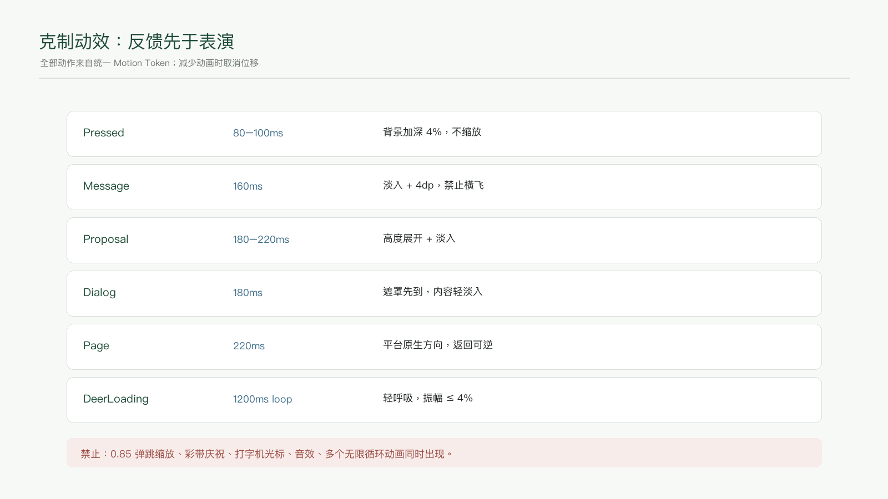
图 6｜C 级目标：反馈型动效
状态 | 视觉 + 语义 | 无障碍
思考 | 小鹿 + 三点呼吸；3 秒后补文字 | 播报“正在处理”一次，不循环播报
流式 | 正文逐段出现，不闪光标 | 按段更新，避免每字播报
完成 | 状态点 + “已完成” | 不能只靠绿色
失败 | 错误原因 + 重试 | 焦点移到错误摘要，保留输入
减少动画 | 0–80ms 淡变，无位移 | 遵循系统设置

8｜付费现状：同一产品存在四套相反口径
证据 | 当前说法 | 冲突
SUBSCRIPTION.md 顶部 | 取消终身、鹿角撤出 UI | 与 2026-08-27 当前实现相反
economy.v1.json | Free 10 / Pro 50；鹿角可见且通用 | 这是当前机器合同
App 方案页 | Pro 只写“更多鹿角” | 没有完整权益、月年选择与限量资格
Web 定价 | 12 / 月、98 / 年 | 购买弹窗只给 12 / 月
Ko-fi Worker | $7 以上捐赠给 31 天 | 与海外 $1.99 / $15.99 目标不一致
反馈规划 | 未到 30 人不公开入口 | 用户本轮要求现在规划并接入

取代规则 本文生效后，旧订阅文档只作为决策历史；数字事实必须迁入 `plans.v1 / pricing.v1 / economy.v1 / catalog.v1`，页面和三语文案禁止再次手写。

9｜分阶段定价：100 + 1000 + 常规订阅
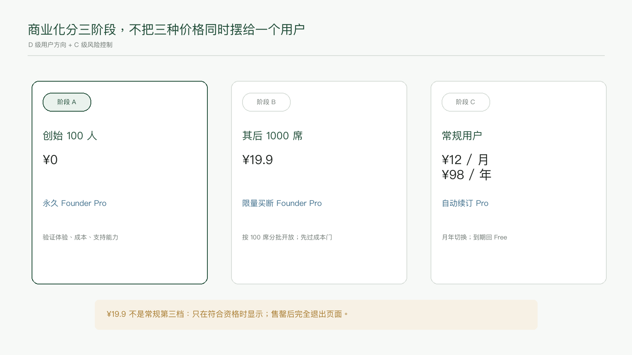
图 7｜D + C：用户方向与风险控制
阶段门 | 开放条件 | 产品承诺
创始 100 | 账号已验证；服务可支持 100 人 | 永久免费 Founder Pro；不自动包含定制或未来高成本服务
每批 100 席买断 | 上一批 30 天成本、崩溃、同步和支持 SLA 达标 | ¥19.9；支付成功后永久 entitlement
常规订阅 | 至少 3 项稳定 Pro 增益已上线；恢复购买与退款闭环通过 | ¥12 / 月或 ¥98 / 年

为什么分批 1000 个 ¥19.9 买断席一次性总收入只有 ¥19,900；若全部用户长期使用云同步和 AI，永久成本可能超过收入。按 100 席开闸能用真实数据决定是否继续。

10｜Founder Pro 永久权益合同
包含 | 不包含 | 规则
当前及未来明确归入 Pro 的功能权益 | 专属定制开发 | 绑定一个验证账号，不可转售或拆分
按当前 Pro 规则每天获得 50 鹿角 | 鹿角包与第三方直通成本 | 赠送鹿角规则全体 Pro 同步演进；购买鹿角不受影响
官方装扮 0 鹿角领取并永久保留 | 企业私有部署、人工迁移服务 | 领取形成 entitlement，卸载不删除所有权
Pro 优先体验与普通咨询优先回复 | 保证每项建议都会开发 | 数据安全类报错不按付费等级排序

席位与恢复
- 首 100 席以服务端成功验证时间为准；其后 1000 席以支付成功并入账为准。
- 支付意图只短时预留席位；未付款不占名额，退款后席位可释放。
- 换设备、重装或网页端通过同一账号恢复，不以本地 Prefs 判永久资格。
- 用户可查看资格来源：创始赠送 / 早鸟买断 / 月付 / 年付 / 兑换。

11｜Free、Pro、Founder 全站权益
能力组 | Free | Pro | Founder
基础手帐 | 日历、待办、笔记、日记、提醒、同步、导出 | 同 Free | 同 Pro
鹿角 | 当天使用 +10 | 当天使用 +50 | 当天使用 +50
小鹿 AI | 标准动作；按鹿角使用；余额 0 有保底 | 更多额度、批量与高级能力按上线状态开放 | 同 Pro
装扮 | 基础包；其它用鹿角解锁 | 官方包 0 鹿角领取 | 同 Pro
深度功能 | 基础视图与模板 | 高级筛选、模板、统计、作品导出（上线后） | 同 Pro
支持 | 报错、建议、状态追踪 | 普通咨询优先、Beta 邀请 | 可自愿加入创始研究组
期限 | 无到期日 | 月付 / 年付到期回 Free | 永久

售卖纪律 “上线后”能力不得提前写进购买按钮或主权益卡。公开 Pro 前至少要有 3 项可持续、非一次性、真机验证通过的差异化权益。

12｜方案页与支付交互
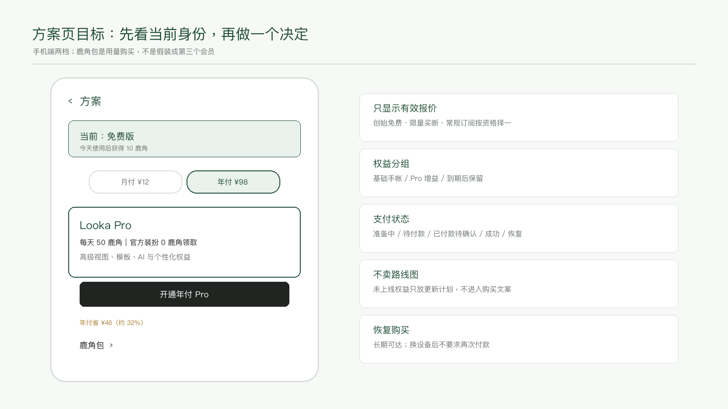
图 8｜C 级目标：两档会员 + 独立鹿角包
支付状态 | 页面反馈 | 用户仍可做
准备中 | 按钮内加载，价格和方案不消失 | 返回，不丢选择
待付款 | 显示订单与“完成付款后返回” | 取消支付
已付款待确认 | 原位状态；后台轮询 | 手动刷新 / 找订单
成功 | 当前计划与到期/永久状态 | 进入权益；查看订单
失败/退款 | 具体原因和下一步 | 重试；联系客服；恢复购买

13｜鹿角包定价与经济合同
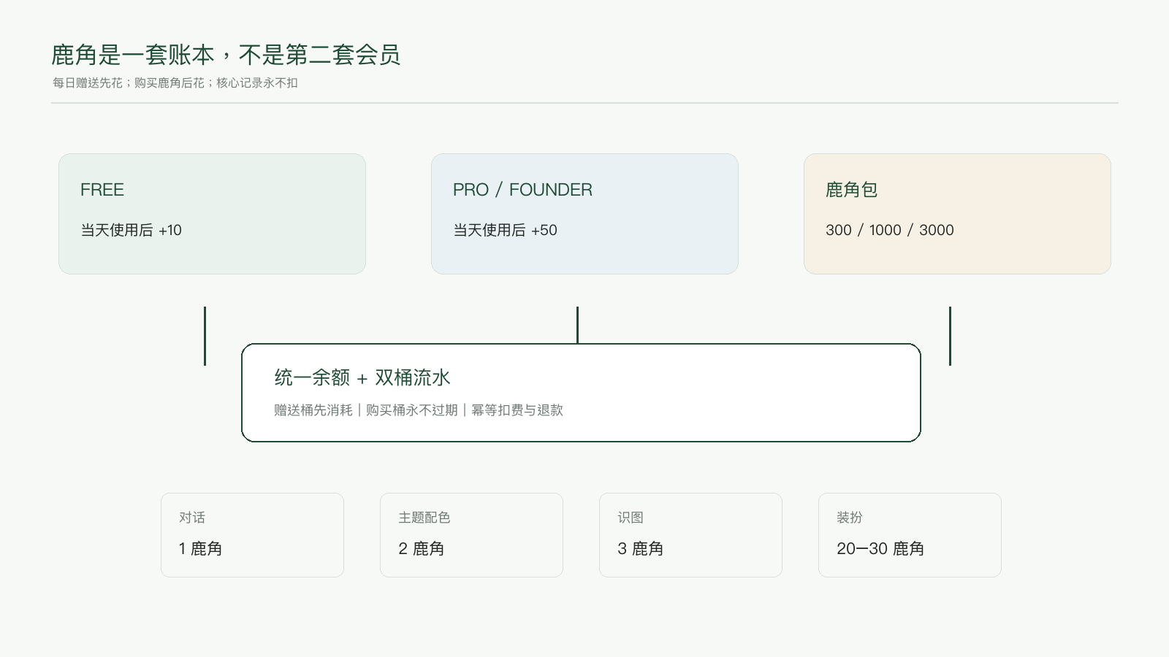
图 9｜C 级目标：会员与用量分离
鹿角包 | 中国建议价 | 海外基准价 | 定位
小袋 300 | ¥6 | $0.99 | 偶尔识图或解锁装扮
中袋 1000 | ¥18 | $2.99 | 默认推荐；不含 Pro 权益
大袋 3000 | ¥48 | $6.99 | 重度用量；不自动续订

文案修正 当前页面常写“明天自动补充”，但合同是“当天实际使用后惰性到账”。统一改为“下次使用 Looka 时还会获得鹿角”，避免签到和自动到账误解。

14｜海外用户定价
市场层 | 月付 | 年付 | Founder 买断 | 鹿角包
中国大陆基准 | ¥12 | ¥98 | ¥19.9 | ¥6 / 18 / 48
海外 USD 基准 | $1.99 | $15.99 | $2.99 | $0.99 / 2.99 / 6.99
台湾 / 香港 / 日本等 | 使用商店等价价位 | 使用商店等价价位 | 使用商店一次性价位 | 使用商店消耗型商品价位

- 不每天按汇率改价。以中国和美国为基准市场，让 App Store / Google Play 先做区域等价，再根据转化手动校准。
- Apple 可按 storefront 自动等价并考虑税费与汇率；Google Play 可按国家/地区单独控制基础方案。
- 预算按约 15% 平台费保守估算；税费、退款和渠道成本另算，不把毛收入当净收入。
- 当前 Ko-fi “金额 ≥ $7 给 31 天”的逻辑要退出，改由明确 SKU、周期和订单合同驱动。
折扣一致 中国年付相对月付省约 32%；海外 $15.99 相对 $1.99 × 12 省约 33%，决策心智保持一致。

15｜用户共建中心的信息架构
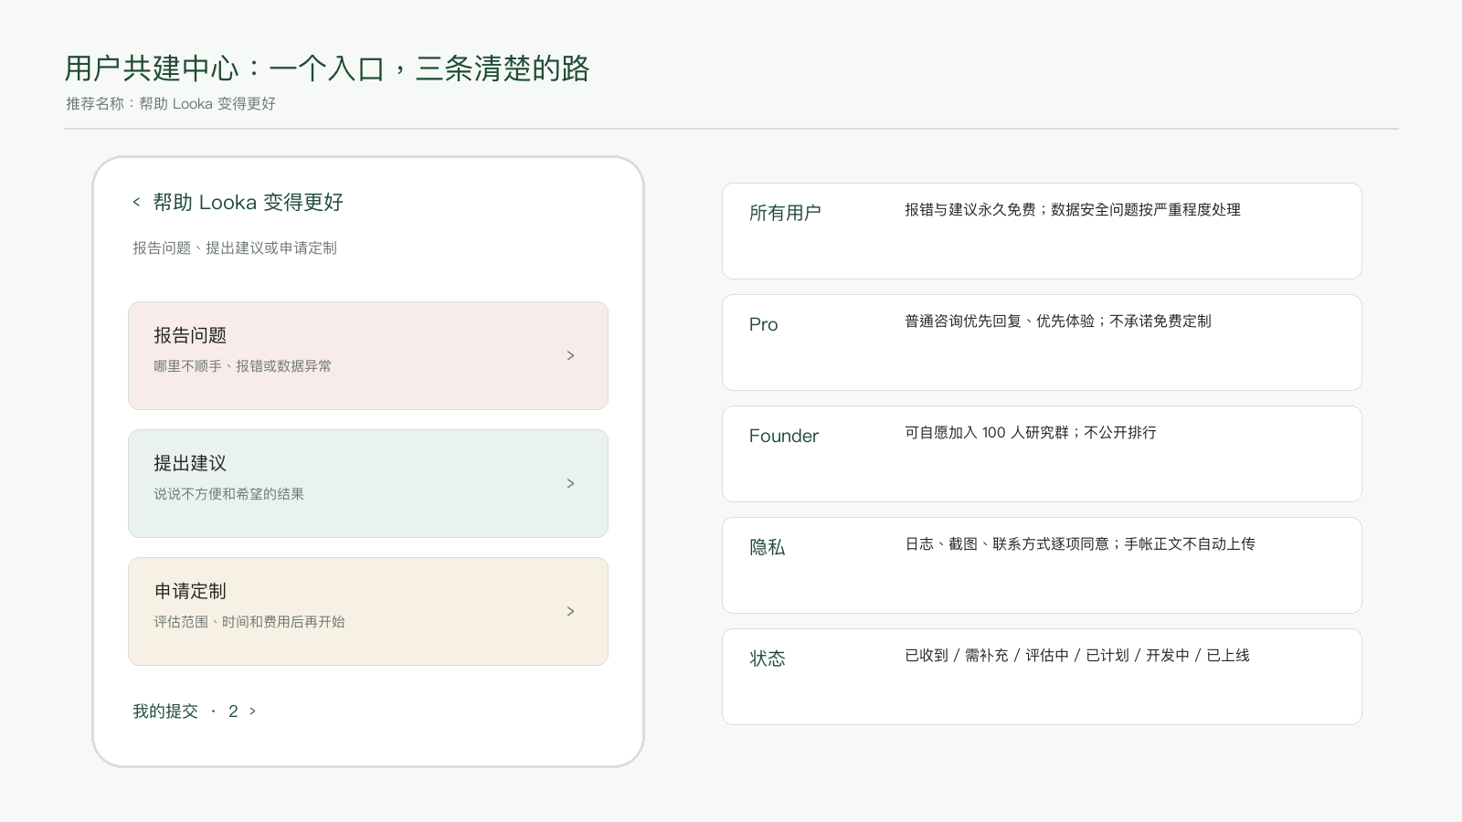
图 10｜C 级目标：报错、建议、定制三路径
入口 | 用户任务 | 承诺
报告问题 | 报错、卡顿、数据异常、体验不顺 | 确认收到；严重问题按影响处理
提出建议 | 描述不方便和希望结果 | 评估与状态可见，不承诺开发
申请定制 | 描述场景、结果、人数、时间 | 先评估范围、费用和验收，再开始
我的提交 | 查看状态、补充或撤回 | 私密；不默认公开正文

16｜报错体验：少填字段，清楚说明上传什么
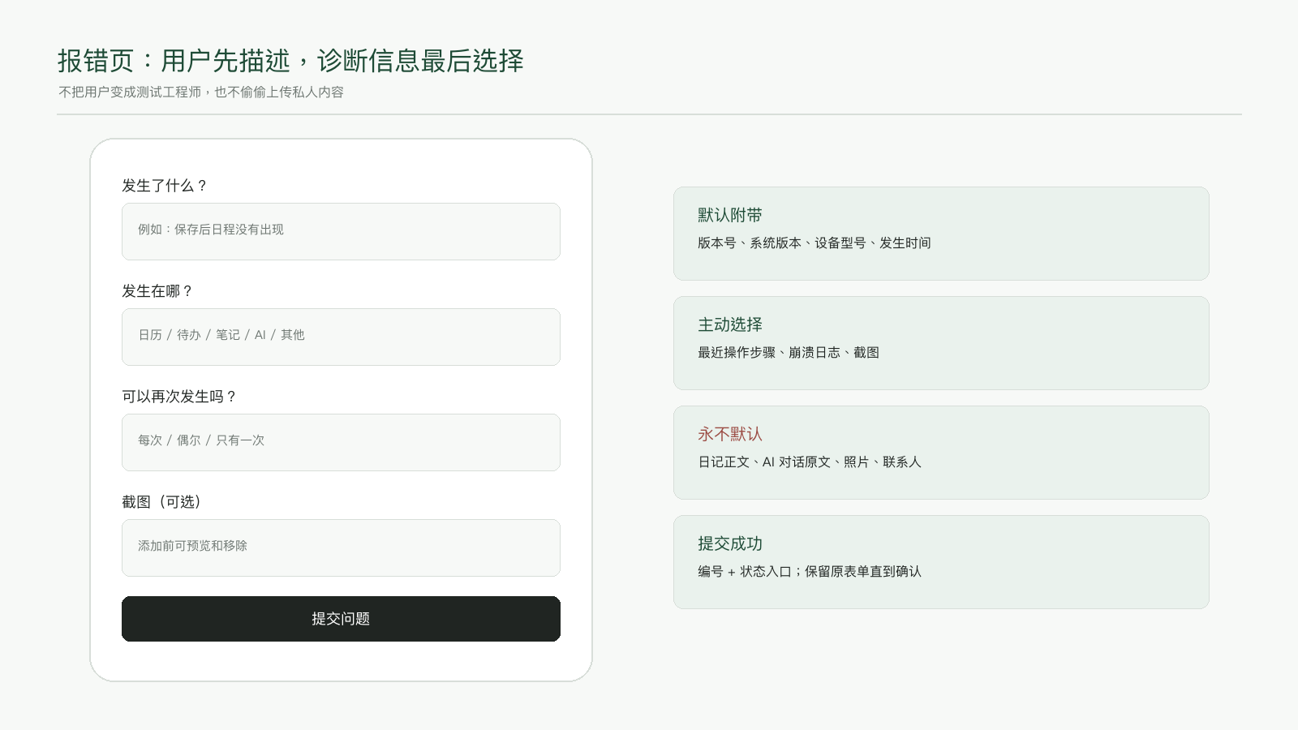
图 11｜C 级目标：用户描述优先，诊断数据透明
严重度公平 崩溃、数据丢失、支付错误和隐私问题按严重程度排序，Free 与 Pro 一视同仁。Pro 只获得普通咨询更快回复，不获得数据安全特权。
- 提交失败时保留表单与附件；成功后显示编号和“查看进度”。
- 允许用户在发送前预览自动附带的设备信息与日志；每项都可关闭。
- 截图需主动选择，默认不读取相册；AI 对话原文和手帐正文永不自动附带。

17｜功能建议与定制服务
路径 | 最少字段 | 初期处理 | 是否收费
建议 | 不方便；希望结果；功能域；可否联系 | 人工合并相似主题；状态私密 | 免费
定制申请 | 场景；结果；人数；时间；联系方式 | 先做范围与风险评估 | 评估免费，开发单独报价
赞助开发 | 共性价值；资助范围；提前体验约定 | 成熟后可进入公开产品 | 书面报价
私有能力 | 组织、权限、数据、维护要求 | 账号级 entitlement，不建私人分支 | 单独报价 + 维护

Pro 服务权益
- 报错、建议、状态追踪对所有用户开放。
- Pro：普通咨询优先回复、Beta 邀请、可申请定制评估；不代表免费开发。
- Founder：可自愿参加创始研究组，优先参与访谈和可用性测试；不公开身份排行。
- 定制合同必须写范围、交付物、时间、修改次数、维护期、数据处理和退款规则。

18｜用户可见状态与克制文案
状态 | 页面文案 | 下一步
已收到 | 已收到，我们会认真查看。 | 查看提交
需要补充 | 还需要一点信息，才能继续判断。 | 补充信息
评估中 | 正在评估价值、范围和可行性。 | 无需操作
已计划 | 已进入计划，时间确定后会更新。 | 关注状态
开发中 | 正在制作。 | 申请体验（如开放）
邀请体验 | 可以提前试用并告诉我们感受。 | 参加体验
已上线 | 已经可以使用。 | 打开功能
暂不计划 | 当前不会安排，并说明主要原因。 | 撤回 / 保留

语气 不写“许愿池”“你被选中啦”“马上实现”；不以鹿角奖励每一条提交。用户需要的是被认真理解，而不是被游戏化。

19｜统一合同与文件系统
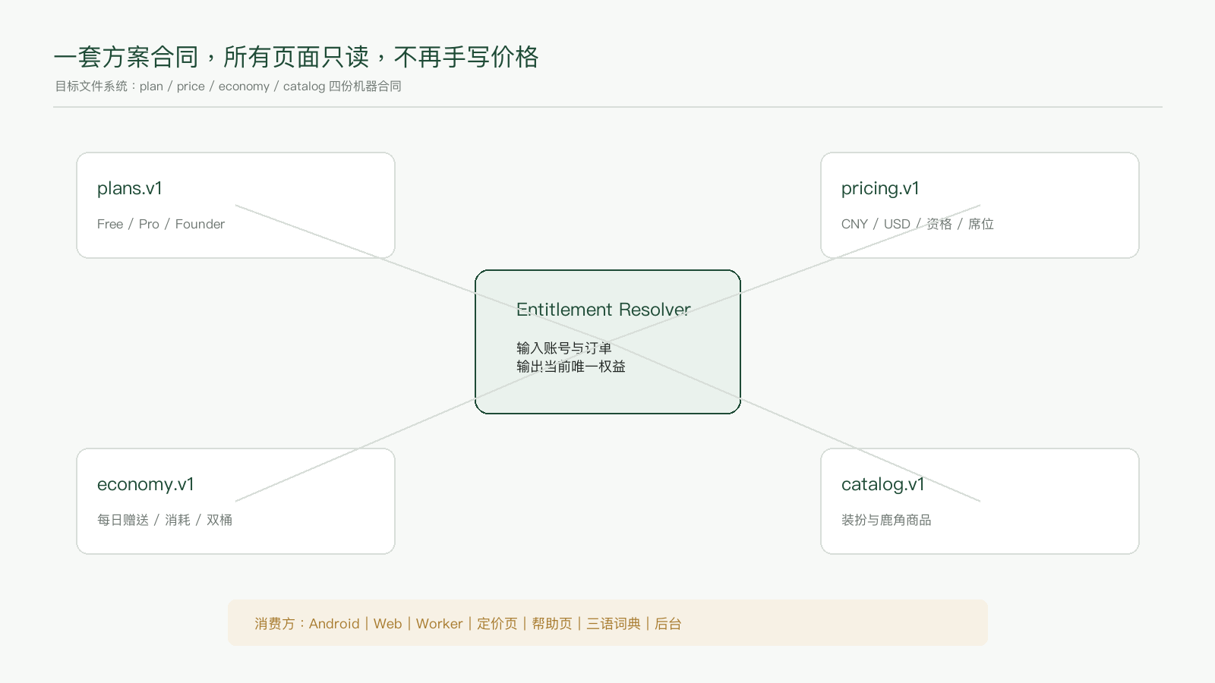
图 12｜C 级目标：所有消费方读取同一事实源
目标合同 | 负责内容 | 禁止重复到
plans.v1.json | Free / Pro / Founder 权益与期限 | 页面、三语字典、Worker 常量
pricing.v1.json | 阶段资格、席位、CNY / USD SKU | App 按钮、Web Modal
economy.v1.json | 每日赠送、成本、双桶与退款 | AI、钱包、商店散写
catalog.v1.json | 装扮与鹿角包商品 | 客户端兜底价格

20｜现有文档取代与保留关系
现有文件 | 处理 | 理由
product/AI-UX.md v1 | 升级为 v2；保留动作合同与隐私原则，替换 §4 页面骨架 | 行为方向正确，布局过度叠层
SUBSCRIPTION.md v2 | 降为决策历史；顶端指向新机器合同 | 内部同时保留取消/恢复买断和隐藏/显示鹿角
ANTLER-PLAN.md | 保留生成管线研究；价格与 UI 章节失效 | 顶部“鹿角撤出 UI”已过时
ANALYTICS-FEEDBACK-CUSTOMIZATION-PLAN.md | 保留后台、安全和运营；用户页改用本文 | 原计划等待 30 人才开放，已被本轮方向取代
全站 UIUX 规划 / Lifebear 图鉴 | 继续作为视觉 Token 与全站层级依据 | 与本文互补，不冲突

纪律 不要再新建第 5 份价格表。所有文档只能解释机器合同，不能拥有另一组数字。

21｜实施顺序与批次
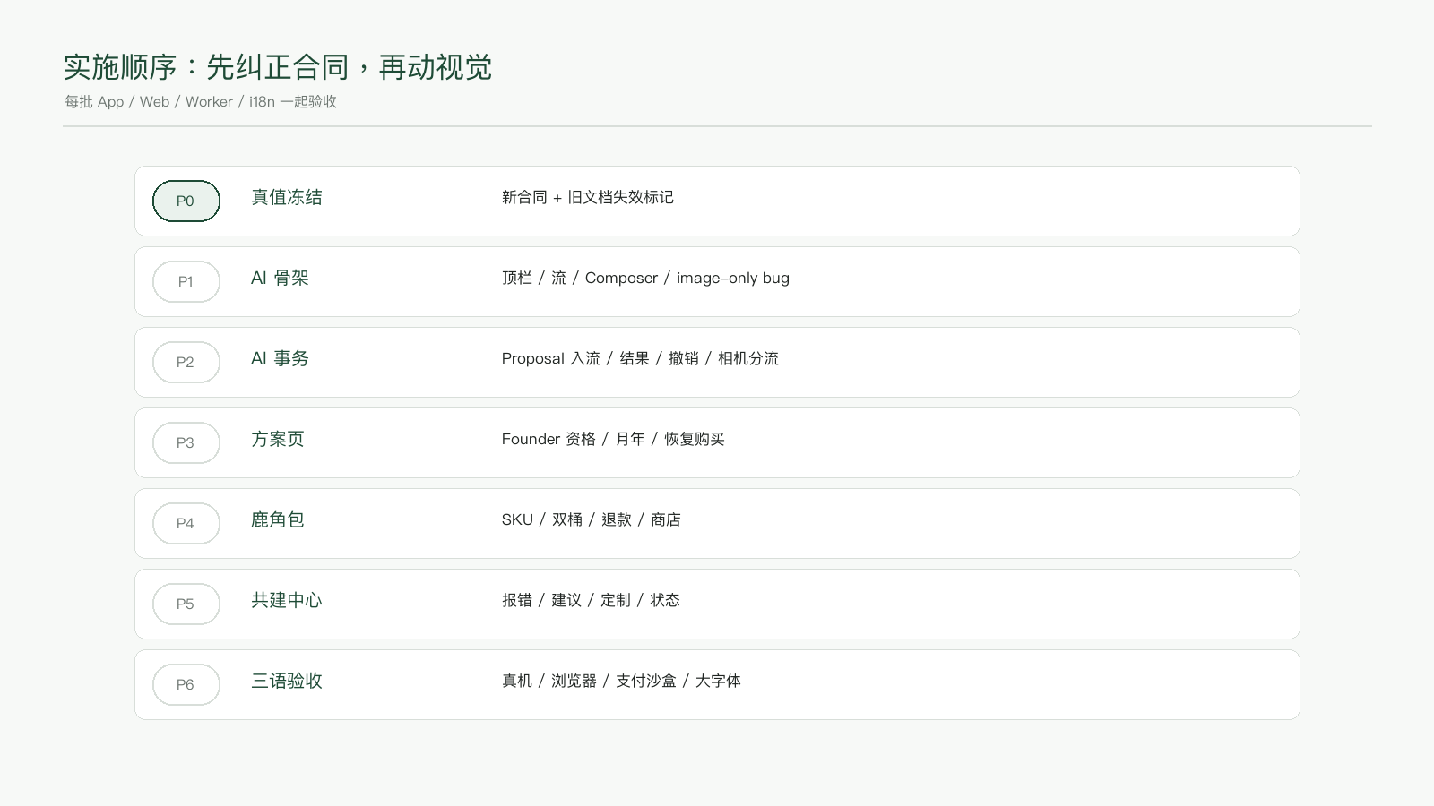
图 13｜C 级目标：先合同，后页面，再支付与验收
批次 | 验收重点
P0 | 合同对账全绿；旧承诺词扫描为 0；不改线上价格
P1–P2 | AI 输入纯图可发；Proposal 在流内；键盘、返回和恢复无丢失
P3–P4 | Founder / 月付 / 年付 / 鹿角包 / 退款 / 恢复购买全链路
P5 | 报错、建议、定制三表；隐私同意与我的提交状态
P6 | Android + Web + Worker + 简繁英 + 320dp / 大字体 + 支付沙盒

22｜交付红线与验收清单
- AI：同一时刻只有一个主要事务层；图片无需文字也能发送；相机、相册、文件、普通附件语义分开。
- 付费：同一用户只看到一个有效优惠；Founder、买断、月付、年付和鹿角包不会同时争抢主按钮。
- 权益：当前身份、来源、期限和到期后保留内容可解释；恢复购买长期可达。
- 鹿角：Free 10、Pro/Founder 50；核心记录零消耗；购买桶永不过期；失败退款幂等。
- 共建：用户知道发送了什么；提交失败不丢内容；报错严重度不因付费而改变。
- 文案：简中、繁中（台湾）、英文数字一致；英文不靠缩字号；不出现规划中权益销售。
- 动效：没有 0.85 弹跳、彩带或多重循环；减少动画模式无位移。
- 验证：未完成真机、真实浏览器和支付沙盒前，只能标“已实现待测”，不能标完成。
给 Claude 的一句话 先把 `plans / pricing / economy / catalog` 四份合同接成唯一事实源，再按 P1–P6 逐批实现；任何页面局部美化都不得早于合同和信息架构。

附录｜官方海外定价依据与计算
Apple Developer：App Store 在不同 storefront 提供自动等价价格和大量 price points；可按地区手动调整。
https://developer.apple.com/localization/
https://developer.apple.com/in-app-purchase/
Apple Small Business Program：符合条件的开发者可适用较低佣金；实际资格与地区规则以 App Store Connect 为准。
https://developer.apple.com/app-store/small-business-program/
Google Play：可按国家/地区配置基础方案；自动续订订阅通常适用平台服务费，具体以当期地区和计划为准。
https://support.google.com/googleplay/android-developer/answer/12154973
https://support.google.com/googleplay/android-developer/answer/112622
计算 | 结果
中国年付折扣：1 - 98 / (12 × 12) | 31.94%
海外年付折扣：1 - 15.99 / (1.99 × 12) | 33.04%
1000 席买断毛收入：1000 × 19.9 | ¥19,900（未扣渠道、税费、退款与长期成本）

结论 海外价格采用本地价位而不是实时换汇；对外显示含税与否、取消、退款和续订规则必须跟随实际支付渠道。

